Торжественная церемония "Клятва кадет"
04.03.2024
В районной школе № 667 имени Героя Советского Союза К.Я. Самсонова состоялась торжественная церемония "Клятва кадет".

Фото: ГБОУ "Школа № 667 имени Героя Советского Союза К.Я. Самсонова"

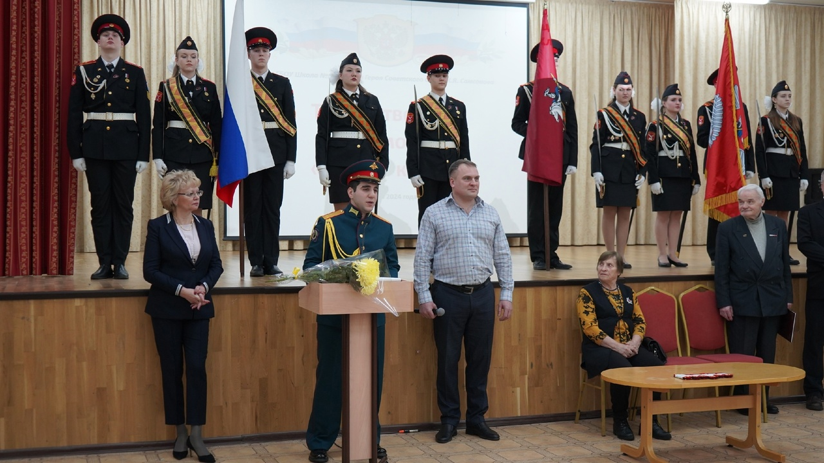

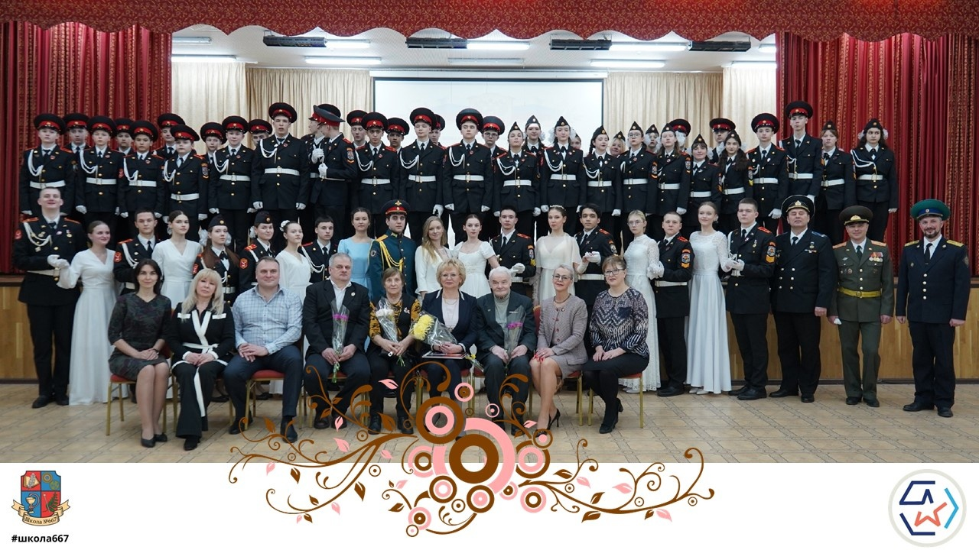

Адрес страницы: http://birulevo-zapadnoe.mos.ru/counter-terrorism/anti-terrorist-activities-of-the-western-biryulyovo-district-of-southern-administrative-district-of-/measures-to-combat-extremism-and-terrorism/detail/12205670.html
Управа района Бирюлево Западное города Москвы

